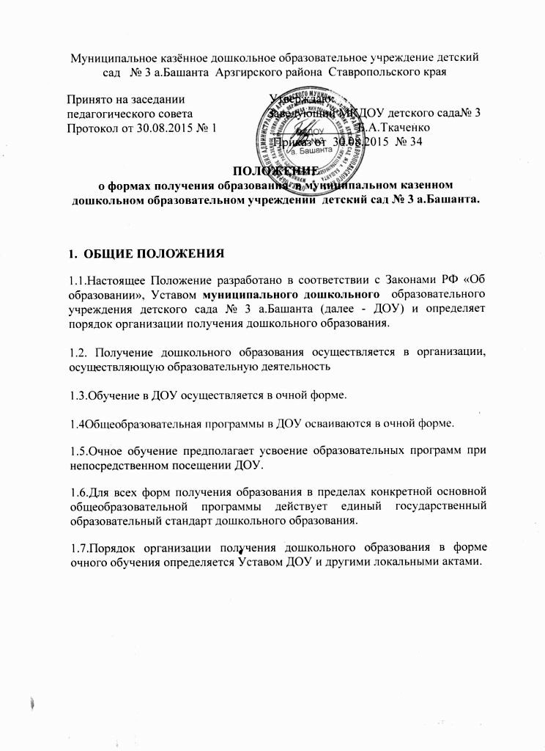

Об уровне образования и формах обучения
Уровень образования: дошкольное образование, как первый уровень общего образования в РФ
Язык образования: русский
Форма обучения: очная
Муниципальное казённое дошкольное образовательное учреждение детский сад № 3 а.Башанта обеспечивает воспитание, обучение детей в возрасте от 1,5 до 7 лет.
Режим работы ДОУ: 5 - ти дневная рабочая неделя; длительность работы ДОУ - 9 часов 30 мин: с 7. 30 до 17.00 часов ежедневно, кроме выходных - субботы, воскресенья и общегосударственные праздничные дни.
Право на зачисление детей в ДОУ предоставляется категориям граждан, за которыми данное право закреплено действующим законодательством.
Допускается посещение детьми ДОУ по индивидуальному графику в период адаптации, который оговаривается в договоре между МКДОУ№ 3 а.Башанта и родителями (или законными представителями ребенка).
Основной структурной единицей ДОУ являются - группы детей раннего и дошкольного возраста.
Группы комплектуются с учетом возраста детей:
- от 1,5 до 3 лет – младшая (разновозрастная группа);
- от 3 до 7лет – старшая (разновозрастная группа);
В детском саду функционирует: 2 группы
В группах осуществляется дошкольное образование в соответствии с Основной образовательной программой дошкольного образования, разработанной самостоятельно на основе Федеральных государственных образовательных стандартов.
Дошкольное образование детей в ДОУ носит светский характер и осуществляется на русском языке.
Организация образовательного процесса в ДОУ: целостность педагогического процесса в ДОУ обеспечивается реализацией Основной общеобразовательной программы дошкольного образования, составленной с учетом ФГОС ДО.
Направленность (наименование) образовательной программы: «Основная образовательная программа дошкольного образования МКДОУ № 3
Вид образовательной программы: основная.
Ведущие цели и задачи программы:
Цель программы:
Позитивная социализация и всестороннее развитие ребенка младенческого, раннего или дошкольного возраста в адекватных его возрасту детских видах деятельности.
Задачи:
охрана и укрепление физического и психического здоровья детей, в том числе их эмоционального благополучия;
· обеспечение равных возможностей для полноценного развития каждого ребёнка в период дошкольного детства независимо от места проживания, пола, нации, языка, социального статуса, психофизиологических и других особенностей (в том числе ограниченных возможностей здоровья);
· обеспечение преемственности целей, задач и содержания образования, реализуемых в рамках образовательных программ различных уровней (далее – преемственность основных образовательных программ дошкольного и начального общего образования);
· создание благоприятных условий развития детей в соответствии с их возрастными и индивидуальными особенностями и склонностями, развития способностей и творческого потенциала каждого ребёнка как субъекта отношений с самим собой, другими детьми, взрослыми и миром;

· объединение обучения и воспитания в целостный образовательный процесс на основе духовно-нравственных и социокультурных ценностей и принятых в обществе правил, и норм поведения в интересах человека, семьи, общества;
· формирование общей культуры личности детей, в том числе ценностей здорового образа жизни, развития их социальных, нравственных, эстетических, интеллектуальных, физических качеств, инициативности, самостоятельности и ответственности ребёнка, формирования предпосылок учебной деятельности;
· обеспечение вариативности и разнообразия содержания Программ и организационных форм дошкольного образования, возможности формирования Программ различной направленности с учётом образовательных потребностей, способностей и состояния здоровья детей;
· формирование социокультурной среды, соответствующей возрастным, индивидуальным, психологическим и физиологическим особенностям детей;
· обеспечение психолого-педагогической поддержки семьи и повышения компетентности родителей (законных представителей) в вопросах развития и образования, охраны и укрепления здоровья детей.

Цели и задачи реализуются в процессе разнообразных видов деятельности:
игровой, коммуникативной, трудовой, познавательно-исследовательской, продуктивной, музыкально - художественной.
Для достижения целей Программы первостепенное значение имеют:
· забота о здоровье, эмоциональном благополучии и своевременном всестороннем развитии каждого ребенка;
· создание в группах атмосферы гуманного и доброжелательного отношения ко всем воспитанникам, что позволяет растить их общительными, добрыми, любознательными, инициативными, стремящимися к самостоятельности и творчеству;
· максимальное использование разнообразных видов детской деятельности, их интеграция в целях повышения эффективности воспитательно-образовательного процесса;
· творческая организация воспитательно-образовательного процесса;
· вариативность использования образовательного материала, позволяющая развивать творчество в соответствии с интересами и наклонностями каждого ребенка;
· уважительное отношение к результатам детского творчества;
· единство подходов к воспитанию детей в условиях ДОУ и семьи;
· соблюдение в работе детского сада и начальной школы преемственности, исключающей умственные и физические перегрузки в содержании образования детей дошкольного возраста, обеспечивающей отсутствие давления предметного обучения.
Формы обучения в ДОУ: непосредственно образовательная деятельность, совместная с детьми деятельность и образовательная деятельность в процессе режимных моментов: игра, чтение художественной литературы, экспериментирование, конструирование, труд, общение, художественно – творческая деятельность - лепка, рисование, аппликация.
ДОУ укомплектовано педагогами: 3 педагогами.
Все педагоги проходят курсы повышения квалификации и аттестацию.
Квалификационные категории педагогов:
· первая – 1 педагог;
. вторая- 0 педагогов;
· соответствие занимаемой должности - 1 педагог

Уровень образования педагогов:
· высшее - 2 педагога
· среднее профессиональное - 1 педагог
Информация об уровне образования:
Содержание образовательного процесса в МКДОУ детского сада № 3 определяется «Основной образовательной программой дошкольного образования МКДОУ детского сада № 3, разработанной, принятой и реализуемой самостоятельно, в соответствии с Федеральными государственными образовательными стандартами, к структуре основной образовательной программы, дошкольного образования. Для выстраивания целостного педагогического процесса и обеспечения оптимальной нагрузки на ребенка в условиях вариативности образования педагоги ДОУ обеспечивают реализацию .

